荣耀杯战队申请流程
- 下载V6客户端
登录V6电竞官方网站，https://www.v6.cn/download。下载V6电竞个人版，并安装。
- 注册账号并登录
在登录界面进行账号注册并登录。
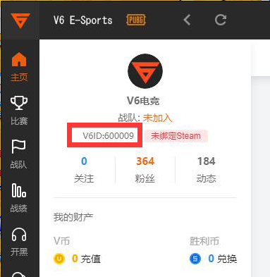
自动生成的V6ID将是你报名时填写报名表的重要数据，请务必仔细核对。
- 填写并提交申请表
在按照申请表中需求将战队申请表*1，战队成员信息表*人数份数的申请表准备完成后，发送至V6电竞高校特派员的邮箱（3137129739@qq.com）用以报名申请，并保证表明表内信息真实性，由报名表中战队名、logo等相关信息引发的相关盗用、误导等后果，由报名人承担。
备注：下表中标红字体请删除后再添加内容。

战队申请表
战队全称  （必填） |  | 战队简称  （必填） |  | 战队logo：  请提供至少200*200大小的logo图片
战队类型  （必填） | 职业战队/非职业战队 | 战队队长  （必填）
联系方式  （必填） | 手机号及常用邮箱
战队简述
（非必填）
团队历史
（非必填）

战队成员信息

V6昵称  （必填） |  | PUBG昵称  （必填） |  | 成员头像：  请提供不小于200*200的头像
V6数字ID  （必填） |  | 所属战队  （必填）
中文名  （必填） |  | 所属项目 | V6电竞 荣耀杯
国籍  （必填） |  | 游戏位置  （必填） | 狙击手/自由人/指挥官/突击手/替补
主要奖项
（非必填）
职业生涯
（非必填）
备注：若为职业战队，请提供职业战队相关证明
示例：
